İş İlanı Formu

İŞ İLANI
Kurum Adı | LC WAİKİKİ
Logo (png. Jpeg) | 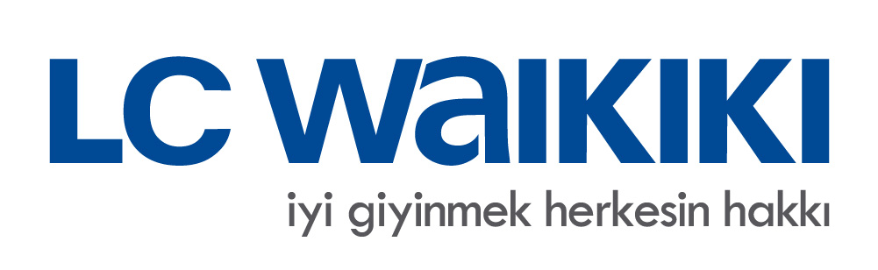
Sektör | Hazır Giyim ve Moda
İş Türü | X Tam Zamanlı İş Yarı Zamanlı İş
Pozisyon | International Store Merchandiser
Aranan Nitelikler | Üniversitelerin mühendislik bölümlerinden (tercihen endüstri, tekstil, işletme) ve ekonomi ve idari bölümlerden (tercihen işletme, ekonometri, istatistik) mezun olmuş,  Perakende ve moda ile ilgilenen,  Problem çözme ve ilişki yönetimi alanında güçlü,  Güçlü koordinasyon ve takip yeteneği olan,  Analitik düşünebilme becerisine sahip,  Olumlu düşünme ve yüksek iletişim becerilerisi olan,  Ekip çalışmasına yatkın ve iyi zaman yönetimi yapabilen,  Sorumluluk bilinci yüksek,  Dinamik bir çalışma ortamına uygun,  İleri düzeyde ve iyi derecede İngilizce bilen,  Seyahat engeli olmayan adaylar arıyoruz.
Açıklama
(Varsa)
Adres | Bostancı E-5 Kavşağı, Tariki Has Sokak, Tavukçuoğlu İş Merkezi No:2 K:2 34742  Bostancı, Kadıköy, İstanbul
Telefon | +90 (216) 380 5760
E-posta | lcwhr@civitas-hr.com
Web | http://www.civitas-hr.com/
İlgili Kişi | Ebru Alcan
Başvuru Yöntemi | Şahsen Telefon X E-posta
İlan Tarihi | 05.08.2019
Son Başvuru Tarihi | 01.02.2020
Kültür Noktası İlan Numarası | …………………………………………………………………………………  Bu bölüm İKÜ Kültür Noktası tarafından doldurulacaktır.

